Family Math Studio Lección 2.12 · 6.NOS.3

Multiplicar decimales
Multiplicar decimales y colocar bien el punto decimal.
Nombre Fecha

La chispa de hoy
Un letrero dice que la cuerda cuesta $12.60 por metro. Maya compra 4.5 metros. La pantalla muestra $567.00. ¿Te parece correcto? Primero estima: 5 metros a unos $13 cada uno. ¿Eso se acerca a $567?
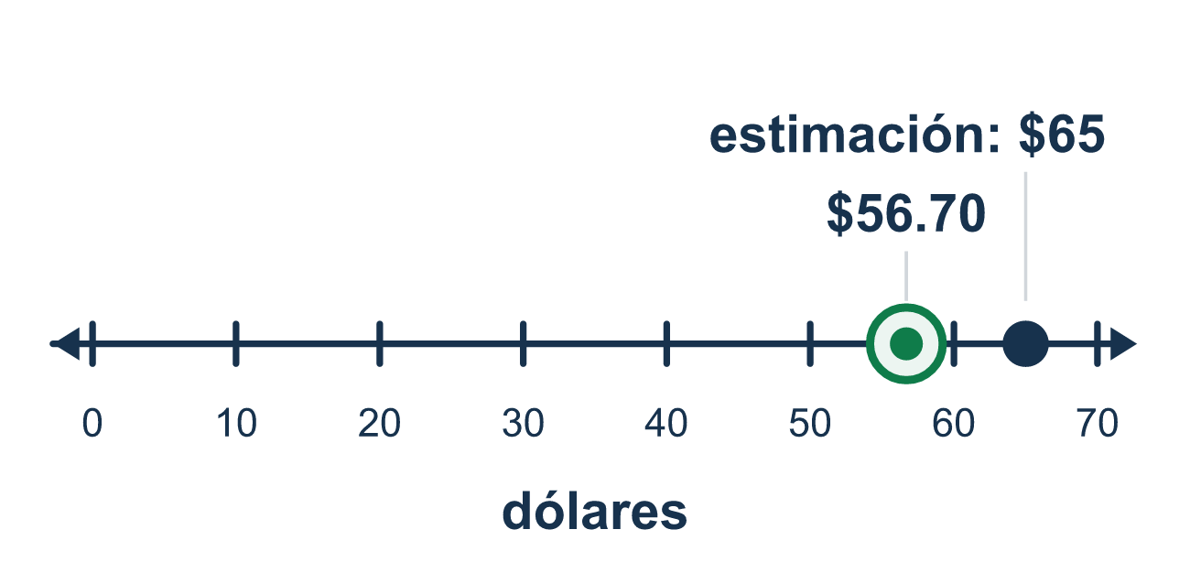
Nuestro modelo de clase: contar las cifras decimales

Inténtalo
Resuélvelo en papel. Escribe una respuesta en cada línea.
- ¿Cuánto es 0.3 × 0.2?
A. 0.06 B. 0.6 C. 0.5 D. 6
Mi respuesta
- ¿Cuántos lugares decimales tendrá el producto de 2.5 × 0.04?
A. 2 B. 3 C. 1 D. 5
Mi respuesta
- ¿Cuánto es 2.5 × 6?
A. 1.5 B. 150 C. 15 D. 8.5
Mi respuesta
- ¿Cuánto es 0.8 × 0.9?
A. 7.2 B. 0.72 C. 0.072 D. 1.7
Mi respuesta
- ¿Cuánto es 3.2 × 1.5?
A. 48 B. 0.48 C. 4.7 D. 4.8
Mi respuesta
- Los cuadernos cuestan $2.40 cada uno. ¿Cuánto cuestan 6 cuadernos?
A. $14.40 B. $144 C. $1.44 D. $8.40
Mi respuesta

Conversen
¿Cuántas cifras decimales tiene 12.60? ¿Y 4.5?

Misión en casa
Busquen en una etiqueta el precio por libra. Elijan un peso, como 2.5 libras. ¿Puede su estudiante estimar el total en voz alta y decir cuántas cifras decimales necesita la respuesta exacta?

Si se atoran, pregunten
- Primero multiplica como números enteros. ¿Qué obtienes?
- ¿Cuántas cifras decimales tienen los dos factores juntos?
- Estimemos con números redondos. ¿El punto se ve bien?

Hazlo en pantalla
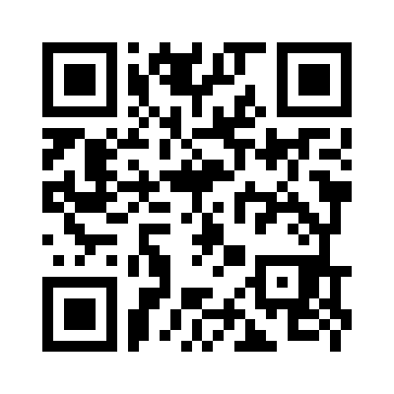
Escanea o escribe el enlace. La misma lección, con pistas. eduwonderlab.com/lessons/2-12/homework.html
¿Cómo te sentiste? (opcional) ☐ Difícil ☐ Voy mejorando ☐ Lo entendí

Family Math Studio · Para adultos Lección 2.12 · 6.NOS.3

Respuestas y notas para conversar
Multiplicar decimales

Lo que aprende tu estudiante
Esta noche multiplicamos decimales. Primero multiplicamos como números enteros, y luego contamos las cifras decimales para poner el punto en la respuesta.

Respuestas
Pidan a su estudiante que explique antes de mirar.
- A. 0.06. 3 × 2 = 6 y hay 1 + 1 = 2 lugares decimales, así que 0.3 × 0.2 = 0.06.
- B. 3. 2.5 tiene 1 lugar decimal y 0.04 tiene 2, así que el producto tiene 1 + 2 = 3 lugares decimales.
- C. 15. 25 × 6 = 150 con 1 lugar decimal es 15.0, así que 2.5 × 6 = 15.
- B. 0.72. 8 × 9 = 72, y 1 + 1 = 2 lugares decimales, así que 0.8 × 0.9 = 0.72.
- D. 4.8. 32 × 15 = 480 con 2 lugares decimales es 4.80, así que 3.2 × 1.5 = 4.8.
- A. $14.40. 240 × 6 = 1,440 con 2 lugares decimales es $14.40.

Conversen
¿Cuántas cifras decimales tiene 12.60? ¿Y 4.5?

Cuando se atoren, pregunten
- Primero multiplica como números enteros. ¿Qué obtienes?
- ¿Cuántas cifras decimales tienen los dos factores juntos?
- Estimemos con números redondos. ¿El punto se ve bien?

Eviten decir
- Alinea los puntos decimales como haces al sumar.
- La respuesta siempre tiene las mismas cifras decimales que un solo factor.
- No necesitas contar lugares; solo adivina dónde va el punto.

Misión en casa
Busquen en una etiqueta el precio por libra. Elijan un peso, como 2.5 libras. ¿Puede su estudiante estimar el total en voz alta y decir cuántas cifras decimales necesita la respuesta exacta?

